
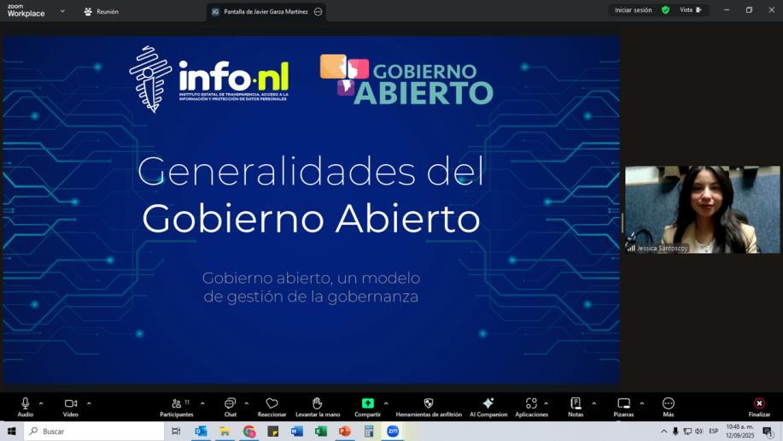

Capacitación semipresencial dirigida a distintos Servidores Públicos Del Estado de Nuevo León.

Fecha: | 12/09/2025
Lugar: | Semipresencial
Hora: | 11:00 AM
Asistentes: | 49
Tema impartido: | Generalidades de Gobierno Abierto
A esta capacitación asistieron funcionarios del Municipio Guadalupe, N.L., Fideicomiso Festival Internacional de Santa Lucía, Municipio Santiago, N.L., Municipio Los Ramones, N.L., Universidad Tecnológica Santa Catarina, Secretaría de las Mujeres, Municipio Sabinas Hidalgo, N.L., Secretaría de Desarrollo Regional y Agropecuario, Servicios de Salud de Nuevo León O.P.D., Centro de Conciliación Laboral del Estado de Nuevo León, Sistema de Parques Públicos de San Pedro Garza García.

